单步走3：从显示照片，到使用addFrame播放帧动画

步骤：按照文件里一步步走再进行一部分修改，文件里的源码会出现动画播放时每一帧的照片不在屏幕中央。

1. 在main.xml中把默认的helloworld标签命名为tv_hw，当动图开始运动的时候将内容改为going

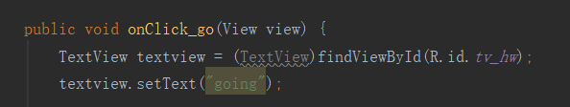

1. 加入一个按钮命名为bt_go，按钮标题改为”animation go”，给go按钮增加一个鼠标按键处理方法。在main.xml中设定android:onClick=”onClick_go”,在activity java中加入onClick_go(View view)方法
2. 在main.xml中设置一个ImageView开始时显示静态图，点击animation go后显示动态效果。在MainActivity中onCreate中添加

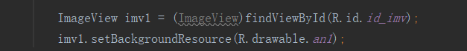

使app开始界面中ImageView中效果为静态图，an1为老师文件里的图片

1. 当点击按钮以后，调用onClick_go函数，创建一个Bitmap用来存储图片中的32个小人，用老师文档里的方法分割的小人不太规整
2. 使用Android提供的DisplayMetircs类可以方便的获取分辨率。

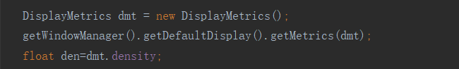

getWindowManager().getDefaultDisplay().getMetrics(dmt);将当前窗口的一些信息放在DisplayMetrics类中，dmt.density获取密度。然后再用Bitmap createBitmap (Bitmap source, int x, int y, int width, int height, Matrix m, boolean filter)进行分割，此时分割的就很标准。



1. 用ad1.addFrame（new BitmapDrawable(getResources(),b1),duration:100）;将分割出来的每一帧加入到AnimationDrawable中。最后把ImageView.setbackground(ad1) 然后animationDrawable.start就开始滚动起来了！

最终效果：不放录屏了文件太大，就截图一下吧。

